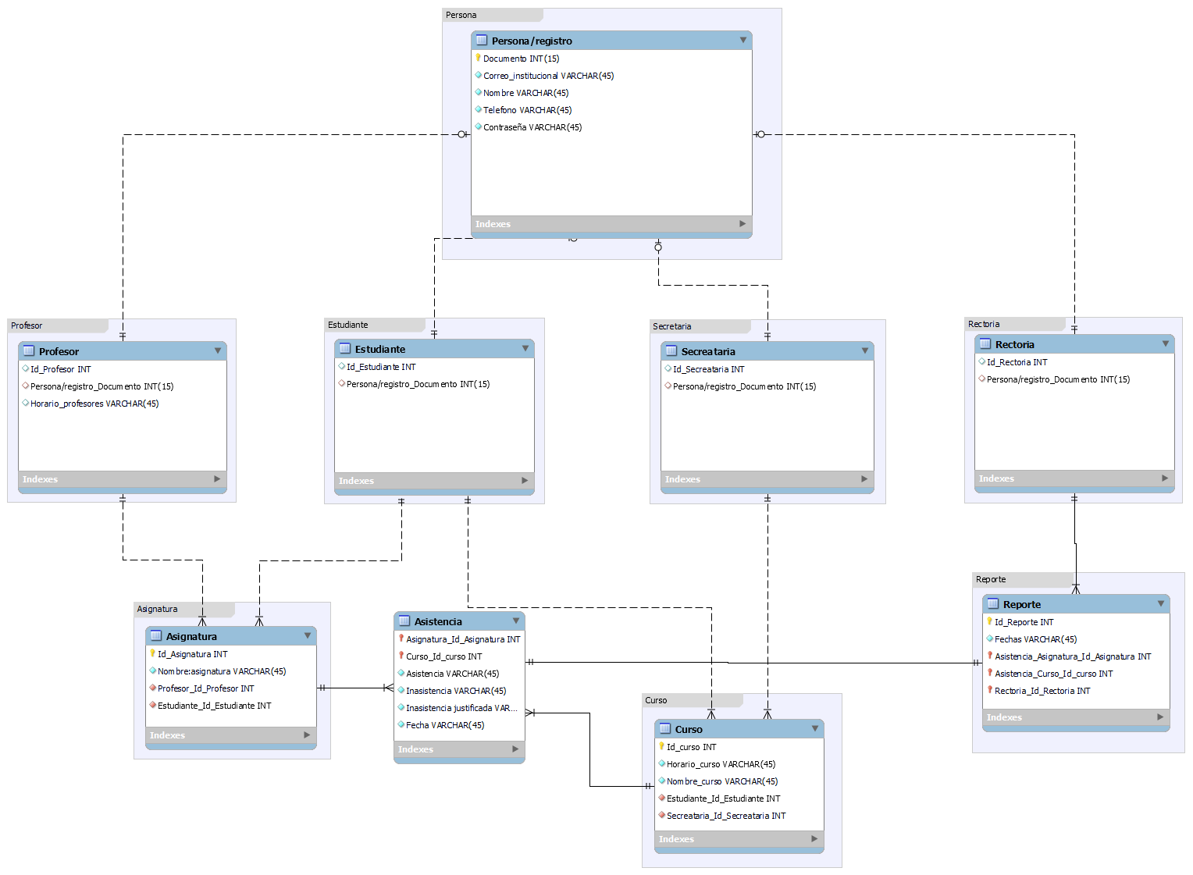

Profesor

Profesor

→Id_Profesor INT

Persona/registro_Documento INT(15)

Horario_profesores VARCHAR(45)

**Indexes**

Persona

Persona/registro

Documento INT (15)

Correo_institucional VARCHAR(45)

Nombre VARCHAR(45)

Telefono VARCHAR(45) → Contraseña VARCHAR(45)

Indexes

Estudiante

Estudiante Id_Estudiante INT

Persona/registro_Documento INT(15)

Indexes

Asignatura

Asignatura Id_Asignatura INT

Nombre:asignatura VARCHAR(45) Profesor_Id_Profesor INT Estudiante_Id_Estudiante INT

Indexes

Asistencia Asignatura_Id_Asignatura INT

Curso_Id curso INT Asistencia VARCHAR(45) Inasistencia VARCHAR(45) Inasistencia justificada VAR...

Fecha VARCHAR(45)

**Indexes**

Secretaria

Secrea taria Id_Secreataria INT

Persona/registro_Documento INT(15)

Indexes

Curso

Curso

Id_curso INT

Horario curso VARCHAR(45)

Nombre_curso VARCHAR(45)

Estudiante_Id_Estudiante INT Secreataria_Id_Secreataria INT

**Indexes**

Rectoria

Rectoria

Id_Rectoria INT

Persona/registro_Documento INT(15)

**Indexes**

Reporte

Reporte

Id_Reporte INT

Fechas VARCHAR(45)

Asistencia_Asignatura_Id_Asignatura INT

Asistencia Curso_Id_curso INT

Rectoria_Id_Rectoria INT

Indexes